برای B1
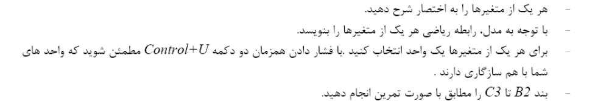
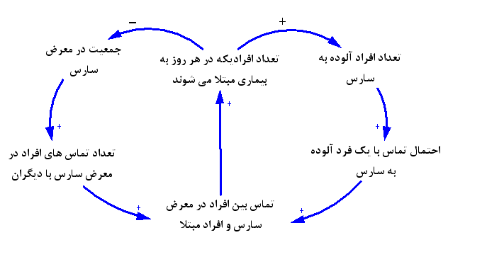
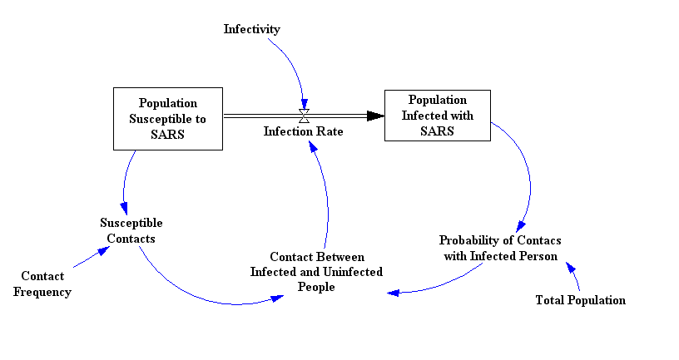
متغیر | شرح و معادله ریاضی | واحد
Population Infected with SARS | تعداد افرادی که مبتلا به سارس هستند را نشان می دهد.INTEG(Infection Rate) ، مقدار اولیه 1 نفر | Person
Probability of Contacts with Infected Person | احتمال اینکه با شخصی که مبتلا به سارس است تماس داشته باشد. Population Infected with SARS/Total Population | dmnl
Total Population | تعداد کل جمعیت جامعه، مقدار اولیه 1000 | Person
Population Susceptible to SARS | تعداد افرادی که در معرض سارس قرار دارند، INTEG(-Infection Rate)، مقدار اولیه 800 نفر. | Person
Contact Frequency | فرکانس تماس، مقدار: 10 | 1/Day
Susceptible Contact | تماس های افراد در معرض سارس با دیگران، Contact Frequency*Population Susceptible to SARS | Person/Day
Contact Between Infected and Uninfected People | ارتباط بین افراد در معرض سارس و افرادی که به سارس مبتلا هستند، Probability of Contacts with Infected Person * Susceptible Contacts | Person/Day
Infectivity | احتمال مبتلا شدن افرادی که در معرض سارس قرار دارند بواسطه تماس با افرادی که به سارس مبتلا هستند ، مقدار: 5 درصد. | dmnl
Infection Rate | نرخ افرادی که به سارس مبتلا می گردند، Infectivity*Contact Between Infected and Uninfected People | Person/Day

B2. الف. اگر به صفر initialize گردد، دیگر هیچ کسی مریض نمی شود و حالت سیستم باقی می ماند. در صورتی که بیش از صفر نفر باشد، تعداد افراد مبتلا شده بصورت نمایی مطابق تصویر زیر افزایش می یابد.
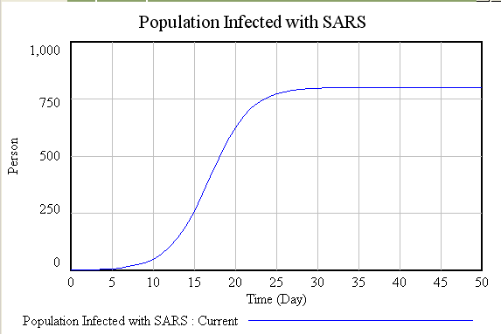
ب.وقتی فرکانس ارتباط را بالا می بریم، سریعتر به تعداد نهایی converge می کند. در نهایت از آنجایی که ساختاری برای جلوگیری از کاهش وجود ندارد، همه مبتلا می گردند، و لذا فرکانس ارتباط تنها سرعت رسیدن به این goal را افزایش می دهد. تصویر زیر نشان دهنده این مطلب است:
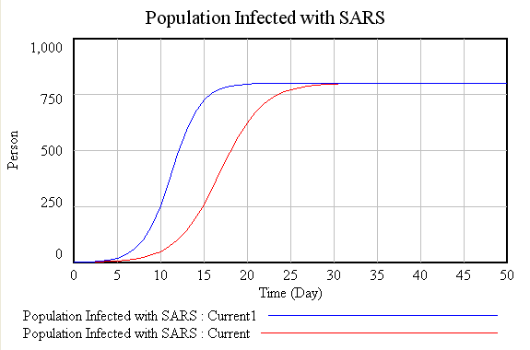
ج.وقتی Infectivity افزایش یابد نیز به همان دلیل فوق سریعتر کل جمعیت مبتلا می گردند. تصویر زیر این مطلب را نشان می دهد:
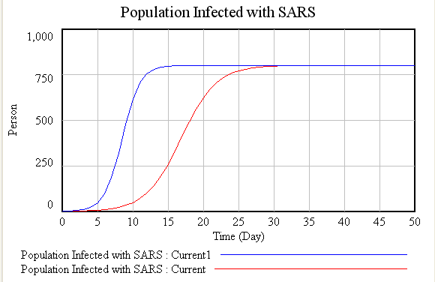
وقتی هم که infectivity کاهش یابد نیز دیرتر به کل جمعیت می رسد، بعنوان مثال در تصویر زیر به 0.02 کاهش یافته است:
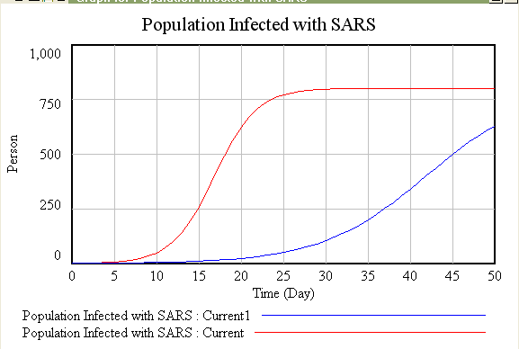
د. در واقع time horizon بایستی تا جایی باشد که تعادل اتفاق افتد، مثلا در تصویر فوق Current1 به تعادل هنوز نرسیده است، اما در تصویر زیر همه متغیرها تغریبا به حالت تعادل ثابت رسیده اند:
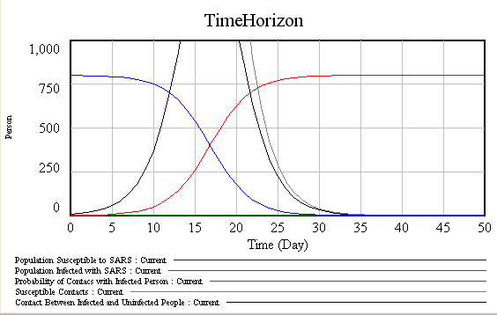
B3. در این مدل تنها فرض کرده بودیم که رشد مستقیم انجام می گیرد، در حالیکه ممکن است حلقه ای کاهنده نیز وجود داشته باشد، که افراد حالشان خوب شود، یا بمیرند. ممکن است افرادی که مریض هستند قرنتینه گردند. همچنین ممکن است رفت و آمدها در اثر افزایش شیوع در جامعه کم شود و لذا نرخ contact پایین بیاد. همچنین ممکن است عده ای از ترس بیماری بمیرند، عده ای خودشان را حبس کنند، و لذا تولید در جامعه کم شود، و گرسنگی و .. اتفاق افتد، که روی نرخ ارتباطات تاثیر بگذارد. ممکن است عده ای از این شهر بروند که مریض نشوند همچنین ممکن است افرادی که مریض هستند بچه دار باشند و مریضی به بچه ها منتقل شود، و ...
C1. تصویر زیر نشان دهنده مدل خلق شده است.
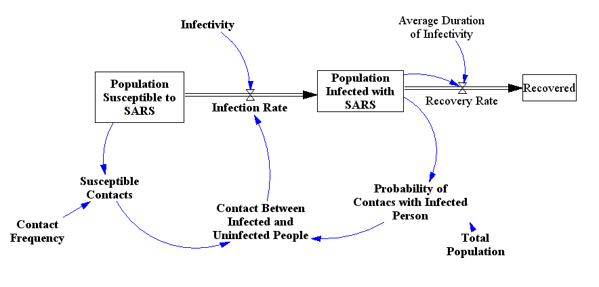
C2. تصویر این تغییر در زیر آمده است:
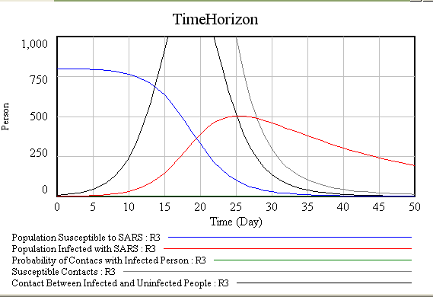
همانگونه که ملاحظه می شود، پس از مدتی بواسطه خوب شدن افراد مبتلا تعداد مبتلایان کاهش می یابد، و لذا حداکثر مبتلایان این دفعه 500 نفر می شود، یعنی 300 نفر در امان خواند ماند.
الف. یک لوپ منفی ما در واقع به سیستم اضافه نمودیم.
ب. وقتی مدت infectivity را کاهش می دهیم، و 10 روز می کنیم، نمودار زیر را داریم:
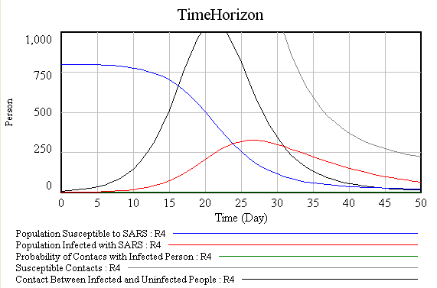
ملاحظه می شود که افراد مبتلا این دفعه حدود 280 است و زودتر تعداد افراد مبتلا کم شده، و چندان هم بالا نمی رود.وقتی contact frequency را بالا ببریم، و یا infectivity را بالا ببریم نموداری مشابه زیر حادث می گردد:
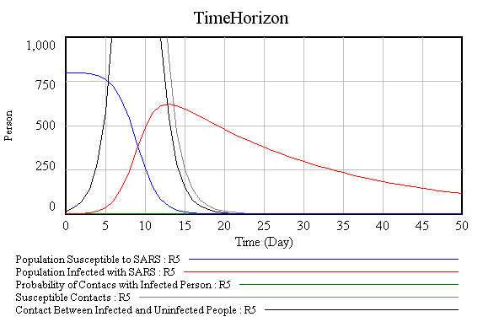
این یعنی تعداد افراد مبتلا سریع افزایش می یابد و بعد کاهش می یابد. با توجه به آنکه اینجا ما یک لوپ منفی هم اضافه نموده ایم ،تفاوت با حالت قبل آن است که با آنکه contact frequency را سریع بالا بردیم، اما باز تعداد هنوز به 800 نفر نرسید، و در واقع تا همه مبتلا شوند، عده ای خوب شده اند و بیرون رفته اند.
ج. با افزایش به 22 میلیون نفر، به نمودار زیر می رسیم:
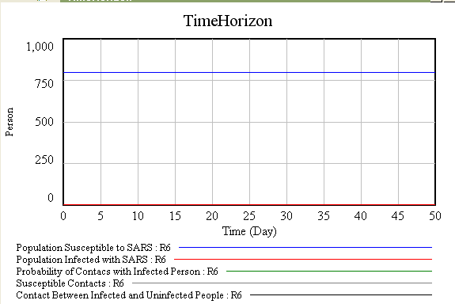
مشکل در مدل وجود دارد. چرا که در واقع در دنیای واقعی این یک فرد باعث می شود دیگران هم مبتلا شوند، اما این مدل چون بر اساس جمعیت نرخ انتقال را محاسبه کرده است اشتباه است، بایستی مدل را عوض کرد و تعداد افرادی که یک فرد contact دارد را در این انتقال در نظر گرفت.
C3. آنچه بنظر می رسد آن است که مصرف بودجه روی کاهش زمان ابتلا به بیماری افراد بسیار مفید تر از کاهش نرخ ارتباط است، چرا که افزایش 10 برابری فرکانس ارتباط نیز با وجود خوب کار کردن روی کاهش زمانی بیماری، تاثیر چندانی ندارد. در صورتی که بیماری چون HIV بود که زمان طولانی تری طول می کشید، اما نرخ آن پایین تر بود، بهتر بود که روی فرکانس ارتباط کار کرد و آن را کاهش داد.

